
Медведевская районная организация Профсоюза
работников народного образования и науки РФ

Информационный листок. Выпуск № 1, февраль 2022

Расчетный листок. Нужно ли его выдавать?

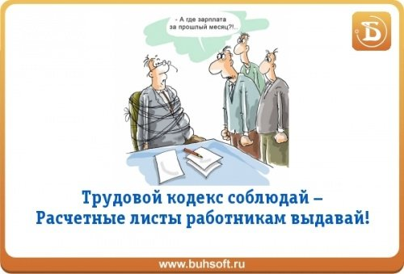
В силу части первой статьи 136 ТК РФ при выплате заработной платы работодатель обязан извещать в письменной форме каждого работника:
1) о составных частях заработной платы, причитающейся ему за соответствующий период;
2) о размерах иных сумм, начисленных работнику, в том числе денежной компенсации за нарушение работодателем установленного срока соответственно выплаты заработной платы, оплаты отпуска, выплат при увольнении и (или) других выплат, причитающихся работнику;
3) о размерах и об основаниях произведенных удержаний;
4) об общей денежной сумме, подлежащей выплате.
Форма расчетного листка утверждается работодателем с учетом мнения представительного органа работников в порядке, установленном статьей 372 ТК РФ для принятия локальных нормативных актов (часть вторая статьи 136 ТК РФ).
Таким образом, расчетный листок содержит детальную информацию обо всех видах выплат, входящих в состав заработной платы и начисляемых работнику за каждый отработанный месяц.

